ДИСЦИПЛИНА | Алгоритмы и структуры данных
ИНСТИТУТ | Институт перспективных технологий и индустриального программирования
КАФЕДРА | Кафедра индустриального программирования
ПРЕПОДАВАТЕЛЬ | Преснецова Виктория Юрьевна
СЕМЕСТР | 3 семестр, 2026-2027 гг.

Рабочая тетрадь 1.
ГРАФЫ

Теоретический материал
Граф – математический объект, состоящий из двух множеств. Одно из них – любое конечное множество, его элементы называются вершинами графа. Другое множество состоит из пар вершин, эти пары называются ребрами графа. Если множество вершин графа обозначено буквой V, множество ребер – буквой E , а сам граф – буквой G , то пишут
Если ребра – упорядоченные пары, то такой граф называется ориентированным (сокращенно орграф), если же неупорядоченные, то неориентированным.
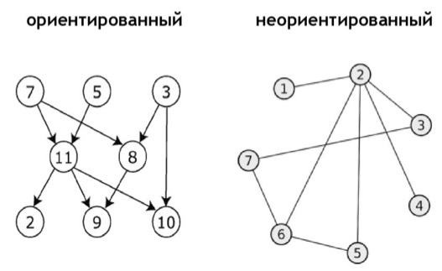
Говорят, что ребро (a,b) соединяет вершины a и b.
Заметим, что в графе может быть не более одного ребра, соединяющего две данные вершины.
Ребро типа (a,a), т.е. соединяющее вершину с ней же самой, называют петлей. Иногда петли разрешаются, иногда запрещаются. В последнем случае говорят, что рассматриваются графы без петель.
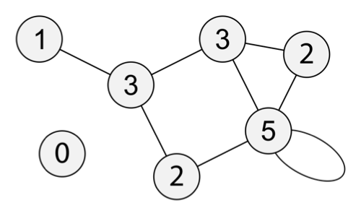
Мультиграф – обобщение понятия графа. В мультиграфе могут быть кратные ребра, то есть несколько ребер, соединяющих одну и ту же пару вершин. Иначе говоря, в мультиграфе E является мультимножеством, то есть одна пара может входить в него несколько раз.
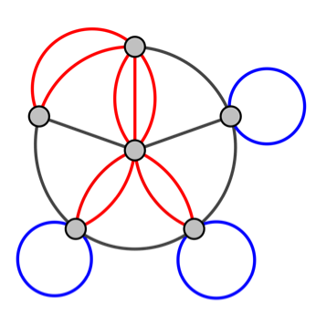
Говорят, что ребро e = (a,b) инцидентно каждой из вершин a и b, а каждая из этих вершин инцидентна ребру e.
Множество вершин, смежных с данной вершиной x в некотором графе, называется окрестностью этой вершины и обозначается через N(x). Число вершин в N(x) называется степенью вершины x и обозначается через deg(x), т.е.
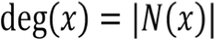
Для графа с m ребрами и множеством вершин V выполняется равенство
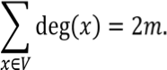

Способы представления графа:
1. Перечисление элементов. Исходя из определения, для того, чтобы задать граф, достаточно перечислить его вершины и ребра (т.е. пары вершин). Пример:
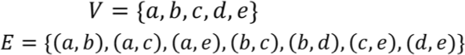
2. Изображение. Если граф не слишком большой, его можно нарисовать. В неориентированном графе ребра изображают линиями, соединяющими смежные вершины, в ориентированном – стрелками.
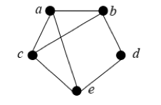
3. Матрица смежности. Пусть G – граф с n вершинами, пронумерованными числами от 1 до n. Матрица смежности – это таблица с n строками и n столбцами, в которой элемент, стоящий на пересечении строки с номером i и столбца с номером j, равен 1, если вершины с номерами i и j смежны, и 0, если они не смежны.
Пример (вершины пронумерованы в алфавитном порядке):
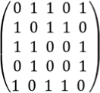
4. Матрица инцидентности. Пусть G – граф, вершины которого пронумерованы числами от 1 до n, а ребра – числами от 1 до m. В матрице инцидентности строки соответствуют вершинам, а столбцы – ребрам. На пересечении строки с номером i и столбца с номером j стоит 1, если вершина с номером i инцидентна ребру с номером j, и 0 в противном случае.
Пример:
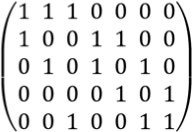
5. Списки смежности. Этот способ часто используется для компьютерного представления графов. Состоит он в том, что для каждой вершины задается список всех смежных с ней вершин. В структурах данных, применяемых в программировании, списки смежности могут быть реализованы как массив линейных списков. В формулировках задач будем эти списки оформлять так: пишется номер или имя вершины и после двоеточия перечисляются все смежные с ней вершины. Пример:
1: 2, 3, 5;
2: 1, 3, 4;
3: 1, 2, 5;
4: 2, 5;
5: 1, 3, 4.

Маршрут– это последовательность вершин и ребер графа, следуя по которым, можно попасть из одной его вершины в другую.
Цепь – это маршрут без повторяющихся ребер.
Цепи и циклы будут простыми, если они не содержат повторяющихся вершин, например, х₁,х₂,х₃,х₄,х₅ – простая цепь,
а х₁,х₂,х₃,х₄,х₁ – простой цикл.
Если в графе степень каждой вершины больше или равна 2, то в нем есть цикл.
Граф называется связным, если для любых двух его вершин имеется путь, соединяющий эти вершины. Если граф несвязен, то он состоит из нескольких связных подграфов, между которыми нет ребер, они называются компонентами связности.
Орграф называется связным, если между любыми двумя вершинами имеется соединяющий их неориентированный путь. Он называется сильно связным, если из любой вершины в любую другую имеется ориентированный путь.
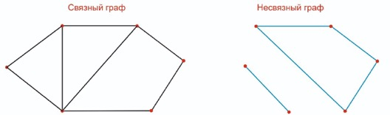
Эксцентриситет [eccentricity] вершины – это наибольшее из расстояний от неё до остальных вершин графа.
Диаметр [diameter] графа – наибольший из эксцентриситетов его вершин.
Радиус [radius] графа – наименьший из эксцентриситетов его вершин.
Центральная вершина [сenter/central vertex] – вершина графа, эксцентриситет которой равен радиусу графа.
Эйлеровой цепью в неориентированном графе G называется простая цепь, содержащая все ребра графа G. Эйлеровым циклом называется замкнутая Эйлерова цепь. Аналогично, эйлеров путь в орграфе G – это простой путь, содержащий все дуги графа G. Эйлеров контур в орграфе G – это замкнутый эйлеров путь. Граф, в котором существует эйлеров цикл, называется эйлеровым.
Эйлеров путь (эйлерова цепь) в графе – это путь, проходящий по всем рёбрам графа и притом только по одному разу.
Эйлеров цикл - эйлеров путь, являющийся циклом, то есть замкнутый путь, проходящий через каждое ребро графа ровно по одному разу.
Полуэйлеров граф – граф, в котором существует эйлеров путь.
Эйлеров граф – граф, в котором существует эйлеров цикл.
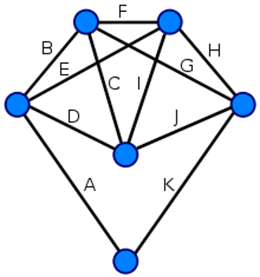
Каждая вершина этого графа имеет чётную степень, поэтому этот граф - эйлеров. Обход рёбер в алфавитном порядке даёт эйлеров цикл

Пример 1
Задача:
Граф представлен вершинами V = {A, B, C, D} и рёбрами E = {(A,B), (A,C), (B,C), (B,D)}. Найдем матрицу смежности и матрицу инцидентности. Нарисуем граф.

Решение:
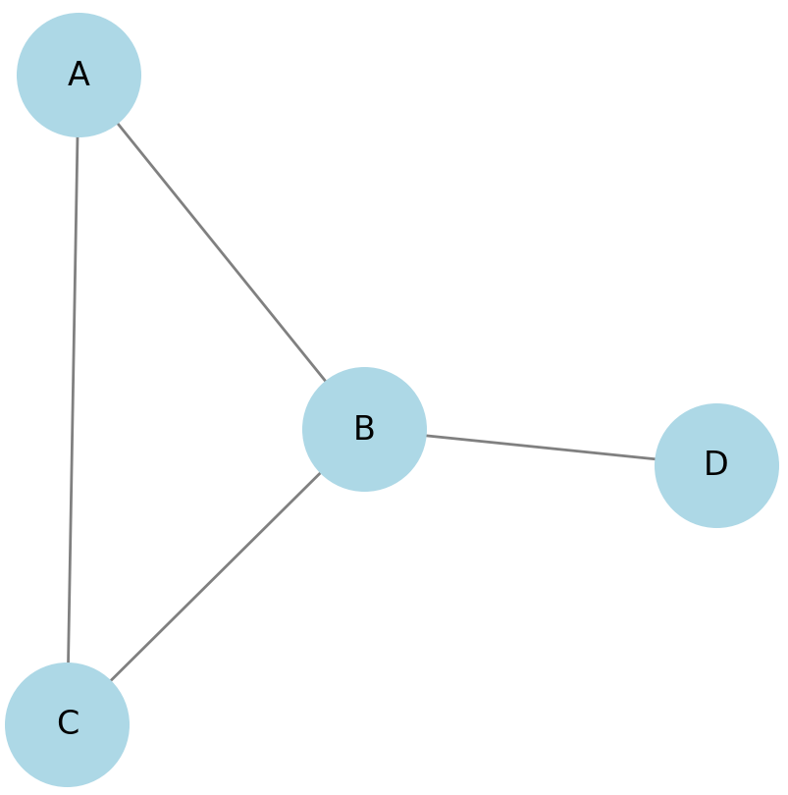

Матрица смежности:
Матрица смежности показывает, какие вершины соединены рёбрами. Если вершины i и j соединены, ставим 1, иначе 0.
0 1 1 0
1 0 1 1
1 1 0 0
0 1 0 0

Матрица инцидентности:
Матрица инцидентности показывает, какие вершины инцидентны (связаны) с какими рёбрами.
1 1 0 0
1 0 1 1
0 1 1 0
0 0 0 1

Пример 2
Задача:
Граф представлен вершинами V = {1, 2, 3, 4} и направленными рёбрами E = {(1,2), (2,3), (3,4), (4,1), (2,4)}. Найдем матрицу смежности и матрицу инцидентности. Нарисуем граф.
Решение:
Матрица смежности показывает наличие направленных рёбер между вершинами.
0 1 0 0
0 0 1 1
0 0 0 1
1 0 0 0

Матрица инцидентности:
В ориентированном графе для исходящей вершины ставим -1, для входящей вершины ставим +1.
-1 0 0 1 0
1 -1 0 0 -1
0 1 -1 0 0
0 0 1 -1 1
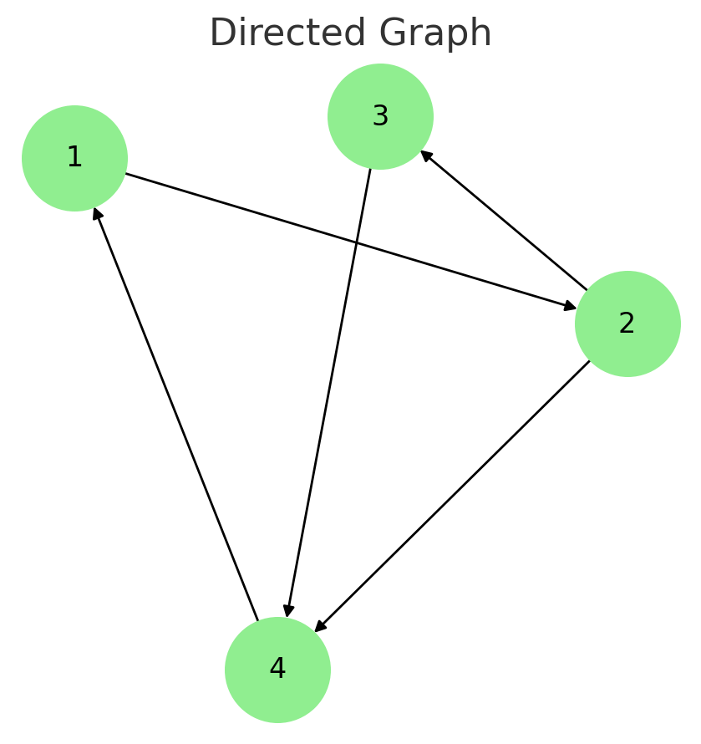
Пример 3
Задача:
Граф представлен вершинами V = {X, Y, Z, W} и рёбрами с весами E = {(X,Y,3), (X,Z,5), (Y,Z,2), (Y,W,4)}. Найдем матрицу смежности и матрицу инцидентности. Нарисуем граф.
Решение:

Матрица смежности (с весами):
Если рёбра имеют веса, то матрица смежности содержит числовые значения весов.
0 3 5 0
3 0 2 4
5 2 0 0
0 4 0 0

Матрица инцидентности:
1 1 0 0
1 0 1 1
0 1 1 0
0 0 0 1

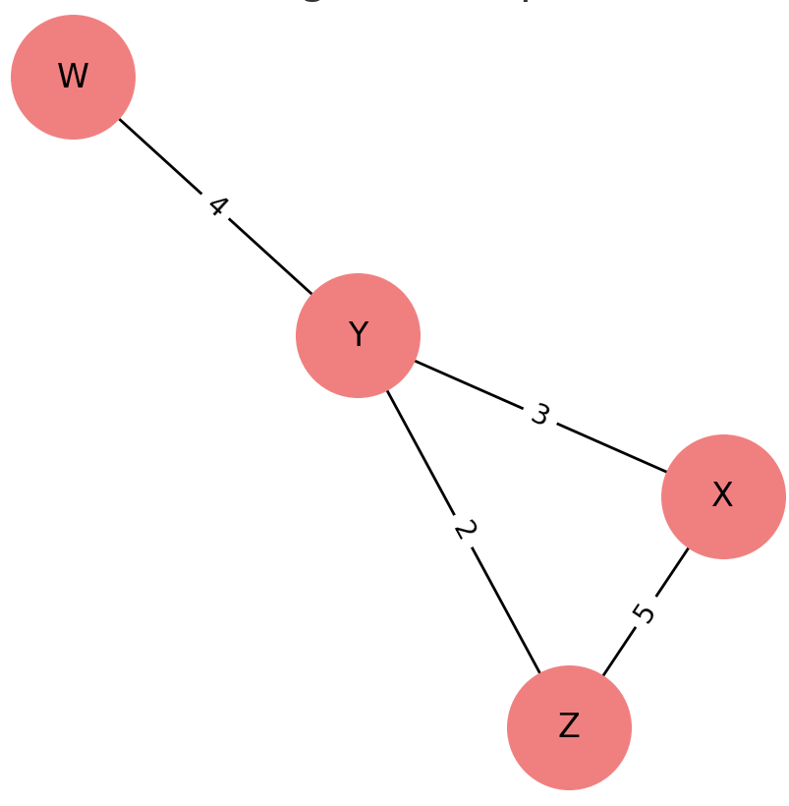

Пример 4
Задача:
Для графа G найти матрицу смежности, матрицу инцидентности и списки смежности
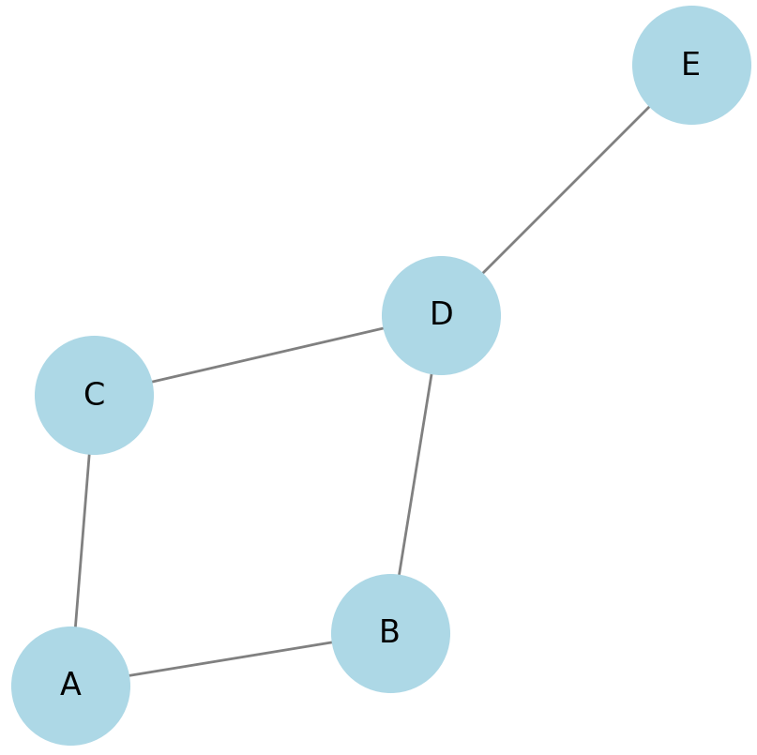
Решение:

Матрица смежности:
A B C D E
A 0.0 1.0 1.0 0.0 0.0
B 1.0 0.0 0.0 1.0 0.0
C 1.0 0.0 0.0 1.0 0.0
D 0.0 1.0 1.0 0.0 1.0
E 0.0 0.0 0.0 1.0 0.0

Матрица инцидентности:
e1 e2 e3 e4 e5
A 1.0 1.0 0.0 0.0 0.0
B 1.0 0.0 1.0 0.0 0.0
C 0.0 1.0 0.0 1.0 0.0
D 0.0 0.0 1.0 1.0 1.0
E 0.0 0.0 0.0 0.0 1.0

Список смежности:
A: ['B', 'C']
B: ['A', 'D']
C: ['A', 'D']
D: ['B', 'C', 'E']
E: ['D']

Пример 5
Задача:
Дан следующий граф с 5 вершинами и весами рёбер:
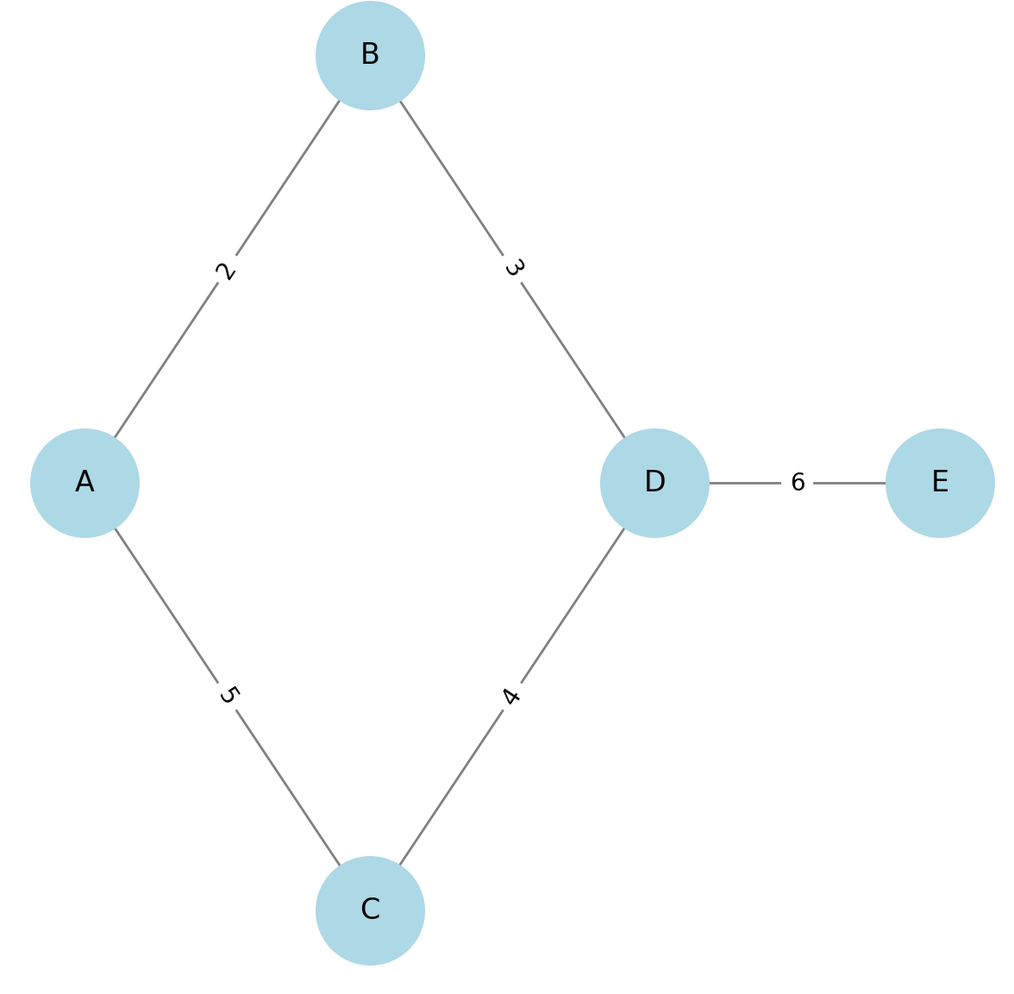
Требуется найти:
1. Эксцентриситет каждой вершины (максимальное кратчайшее расстояние до других вершин).
2. Центр графа (вершины с минимальным эксцентриситетом).
3. Диаметр графа (наибольший эксцентриситет среди всех вершин).
4. Радиус графа (наименьший эксцентриситет среди всех вершин).
Решение:
Вершина | Эксцентриситет
A | 3
B | 2
C | 2
D | 2
E | 3

• Центр графа: Вершины B, C, D (с наименьшим эксцентриситетом).
• Диаметр графа: 3 (максимальный эксцентриситет среди вершин).
• Радиус графа: 2 (минимальный эксцентриситет среди вершин).

Пример 6
Задача:
Проверить, является ли граф G эйлеров (если граф не эйлеров, то достроить его до эйлерова графа) и найти в нем эйлеров цикл.
G = (V, E) =
(V={1,2,3,4,5,6}, E={(1,2),(1,6),(2,3),(2,5),(2,6),(3,4),(3,5),(3,6),(4,5), (5,6)}).

Решение:
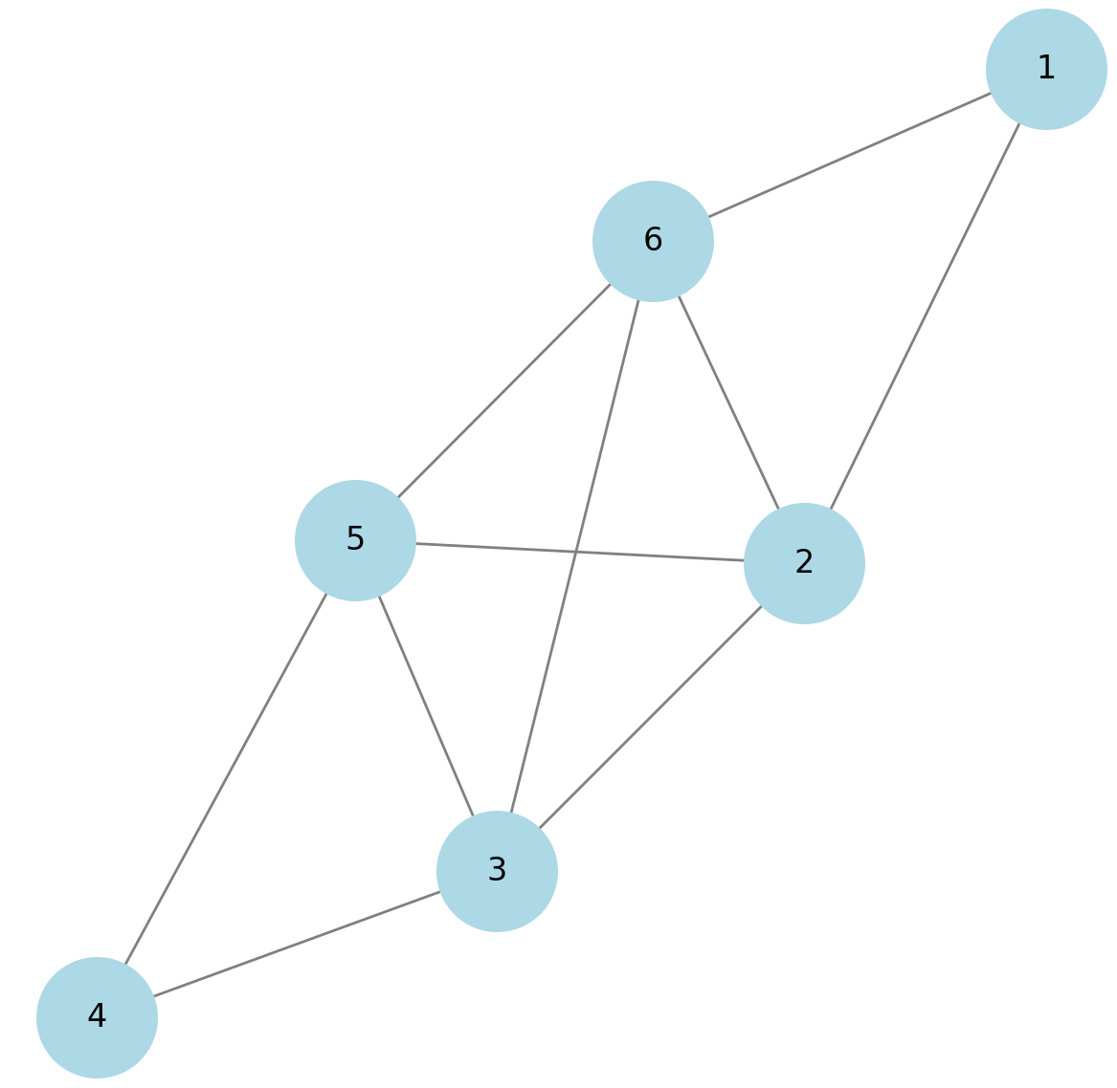
Находим степени вершин в G. deg(1)=2, deg(2)=4, deg(3)=4, deg(4)=2, deg(5)=4, deg(6)=4. Все вершины имеют четную степень. Граф G четен и потому эйлеров. Следовательно, G имеет эйлеров цикл. Найдем его.
Шаг 1. Выбор первого подцикла C1
• Начинаем с любой вершины, например, вершины 2.
• Строим первый подцикл C1 = 2352, выбирая рёбра, чтобы замкнуть цикл.
С1 = 2352;
Удаляем рёбра подцикла C1 из графа:
G1 = G - C1 = {(1,2),(1,6),(2,6),(3,4),(3,6),(4,5),(5,6)}.
Шаг 2. Выбор второго подцикла C2:
• В новом графе G1 находим второй подцикл.
• Выбираем вершину 6, которая соединена с несколькими рёбрами.
С2 = 63456; G2 = G1 - C2 = {(1,2),(1 6),(2,6)}.
Шаг 3. Выбор последнего подцикла C3:
• В новом графе G2 строим оставшийся подцикл.
• Выбираем вершину 1 и замыкаем её с оставшимися вершинами.
С3 = 1261; G3 = G2 - C3 = ∅.
После удаления этого подцикла граф становится пустым, что подтверждает, что все рёбра использованы.
Из циклов Cl, C2, C3 компонуем эйлеров цикл.
Выбираем два цикла C1 =2352, С2 = 63456 = 34563 с общей вершиной 3 и вставляем С2 в С1 на место вершины 3; получаем цикл С4 = 23456352.
Циклы С4, С3 = 1261 = 6126 объединяем по общей вершине 6; получаем С5 = 23456126352.
Цикл С5 является эйлеровым циклом.
Пример 7
Задача:
Дан ориентированный граф G = (V, E) , где:
Вершины: V = { A, B, C, D, E, F}
Рёбра:
E = { (A,B), (A,C), (B,D), (C,D), (C,E), (D,E), (E,C), (D,F), (E,F)}
Требуется:
1. Найти все возможные пути из вершины A в вершину F .
2. Определить, какие из них содержат повторяющиеся вершины.
3. Определить, какие пути являются цепями (не содержат повторяющихся рёбер).

Решение:
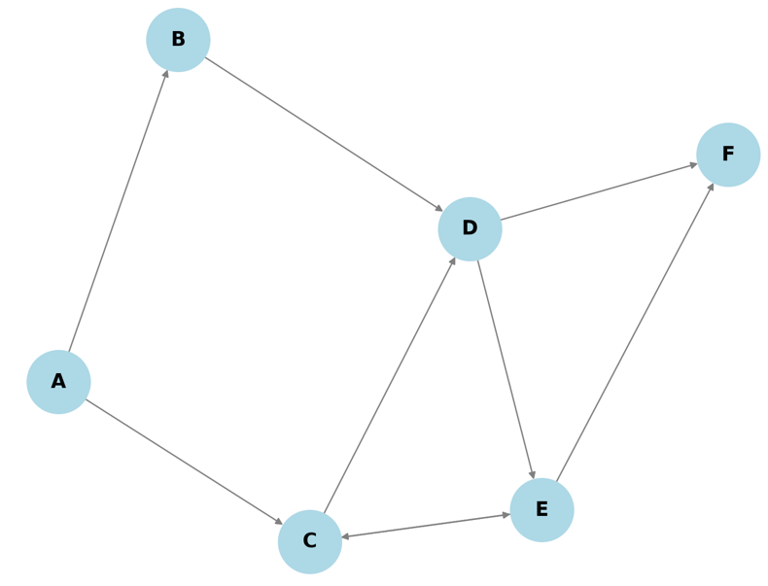
1. Рассмотрим возможные пути из A в F :
1. A → B → D → F
2. A → C → D → F
3. A → C → E → F
4. A → B → D → E → F
5. A → C → D → E → F
6. A → C → E → C → D → F (повторяется вершина C)
7. A → C → E → C → D → E → F (повторяются вершины C, E)

2. Определение повторяющихся вершин
Путь | Повторяются ли вершины?
A → B → D → F | Нет
A → C → D → F | Нет
A → C → E → F | Нет
A → B → D → E → F | Нет
A → C → D → E → F | Нет
A → C → E → C → D → F | Да (повтор C)
A → C → E → C → D → E → F | Да (повтор C, E)

3. Определение цепей
Цепь - это путь, в котором рёбра не повторяются.
Все пути 1-7 являются цепями, потому что в них не повторяются рёбра, даже если вершины повторяются.

Задания для самостоятельного решения
- Для графа G найти матрицу смежности, матрицу инцидентности и списки смежности
Решение:
матрица смежности: $\begin{matrix}\begin{matrix} & 1 & 2 \\ 1 & 0.0 & 1.0 \\ 2 & 1.0 & 0.0\end{matrix} & \begin{matrix}3 & 4 & 5 \\ 0.0 & 0.0 & 1.0 \\ 1.0 & 1.0 & 0.0\end{matrix} & \begin{matrix} & & \\ & & \\ & & \end{matrix} \\ \begin{matrix}3 & 0.0 & 1.0 \\ 4 & 0.0 & 1.0 \\ 5 & 1.0 & 0.0\end{matrix} & \begin{matrix}0.0 & 0.0 & 1.0 \\ 0.0 & 0.0 & 1.0 \\ 1.0 & 1.0 & 0.0\end{matrix} & \begin{matrix} & & \\ & & \\ & & \end{matrix} \\ \begin{matrix} & & \\ & & \\ & & \end{matrix} & \begin{matrix} & & \\ & & \\ & & \end{matrix} & \begin{matrix} & & \\ & & \\ & & \end{matrix}\end{matrix}$
Матрица инцидентности: $\begin{matrix}\begin{matrix} & e1 & e2 \\ 1 & 1 & 1 \\ 2 & 0 & 1\end{matrix} & \begin{matrix}e3 & e4 & e5 \\ 0 & 0 & 0 \\ 0 & 1 & 0\end{matrix} & \begin{matrix} & & \\ & & \\ & & \end{matrix} \\ \begin{matrix}3 & 0 & 1 \\ 4 & 0 & 0 \\ 5 & 1 & 0\end{matrix} & \begin{matrix}3 & 0 & 0 \\ 0 & 1 & 1 \\ 0 & 0 & 1\end{matrix} & \begin{matrix} & & \\ & & \\ & & \end{matrix} \\ \begin{matrix}6 & 0 & 0 \\ & & \\ & & \end{matrix} & \begin{matrix}1 & 0 & 1 \\ & & \\ & & \end{matrix} & \begin{matrix} & & \\ & & \\ & & \end{matrix}\end{matrix}$
Списки смежностей:
1: (2; 5)
2: (1; 3; 4)
3: (2; 5)
4: (2; 5)
5: (1; 3; 4)
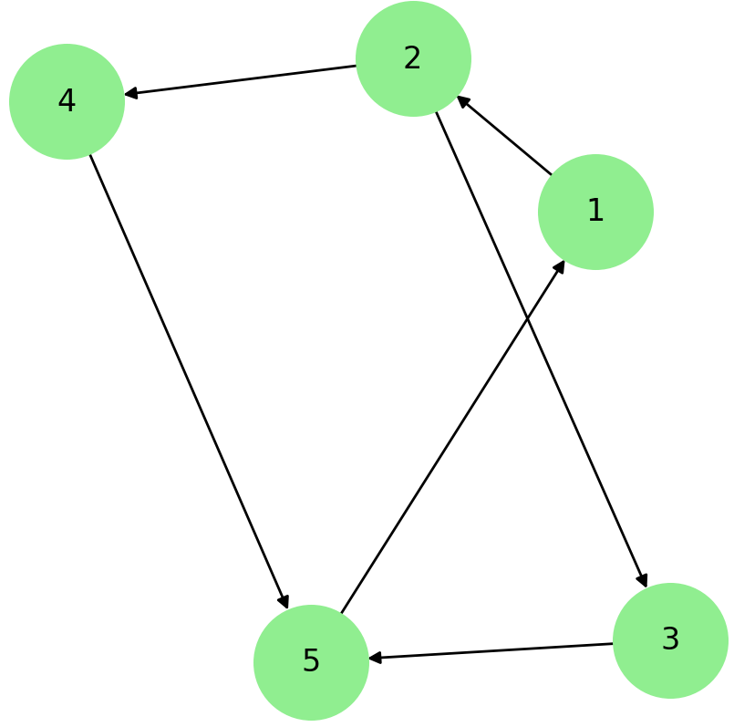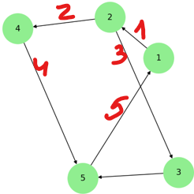
- Для графа G найти матрицу смежности, матрицу инцидентности и списки смежности
Решение:
Матрица смежностей: $\begin{matrix}\begin{matrix} & X & Y \\ X & 0 & 1 \\ Y & 1 & 0\end{matrix} & \begin{matrix}W & Z & \\ 0 & 1 & \\ 1 & 1 & \end{matrix} & \begin{matrix} & & \\ & & \\ & & \end{matrix} \\ \begin{matrix}W & 0 & 1 \\ Z & 1 & 1 \\ & & \end{matrix} & \begin{matrix}0 & 1 & \\ 1 & 0 & \\ & & \end{matrix} & \begin{matrix} & & \\ & & \\ & & \end{matrix} \\ \begin{matrix} & & \\ & & \\ & & \end{matrix} & \begin{matrix} & & \\ & & \\ & & \end{matrix} & \begin{matrix} & & \\ & & \\ & & \end{matrix}\end{matrix}$
Матрица инцидентности: $\begin{matrix}\begin{matrix} & X & Y \\ 1 & 0 & 1 \\ 2 & 1 & 1\end{matrix} & \begin{matrix}W & Z & \\ 0 & 1 & \\ 0 & 0 & \end{matrix} & \begin{matrix} & & \\ & & \\ & & \end{matrix} \\ \begin{matrix}3 & 0 & 1 \\ 4 & 1 & 0 \\ 5 & 0 & 0\end{matrix} & \begin{matrix}1 & 0 & \\ 0 & 1 & \\ 1 & 1 & \end{matrix} & \begin{matrix} & & \\ & & \\ & & \end{matrix} \\ \begin{matrix} & & \\ & & \\ & & \end{matrix} & \begin{matrix} & & \\ & & \\ & & \end{matrix} & \begin{matrix} & & \\ & & \\ & & \end{matrix}\end{matrix}$
Списки смежностей:
X: (Y, Z)
Y: (X, W, Z)
W: (Y, Z)
Z: (X, Y, W)
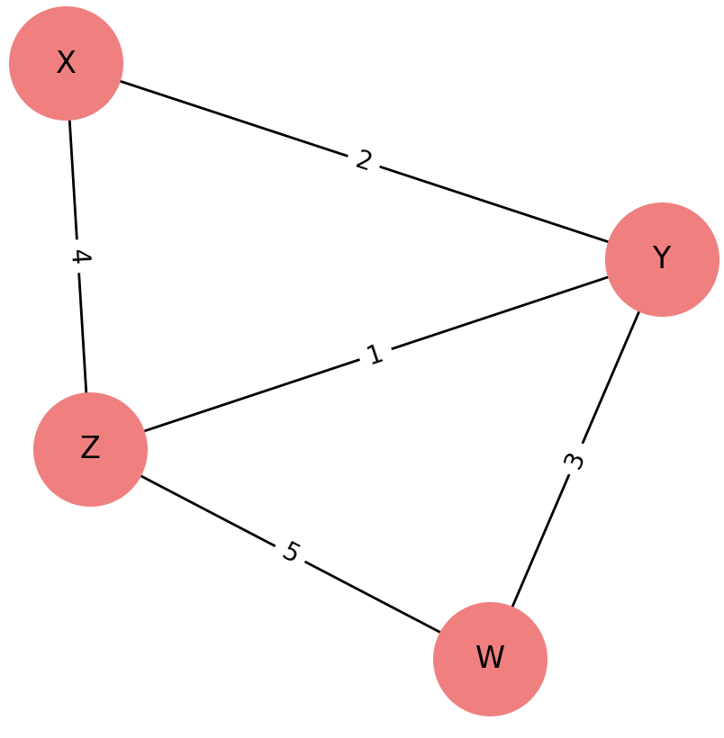
- G = (V,E) = (V={1,2,3,4,5,6}, E={(1,2),(1,3),(1,5),(1,6),(2,3),(2,4),(2,6),(3,4),(3,5),(4,5),(4,6),(5,6)}).
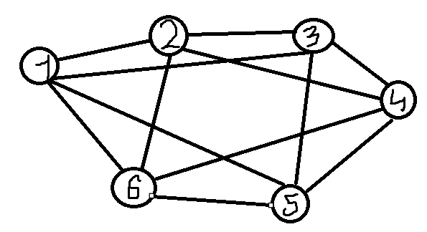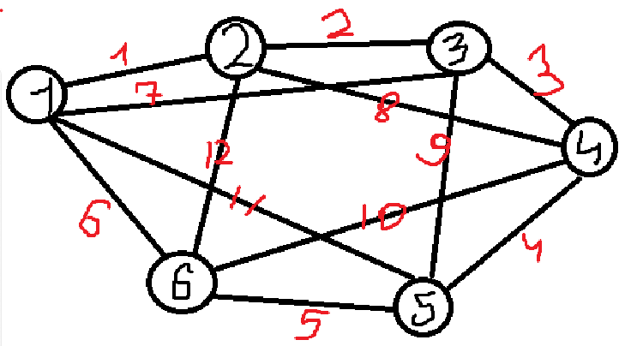
Решение:
Матрица смежностей: $\begin{matrix}\begin{matrix} & 1 & 2 \\ 1 & 0 & 1 \\ 2 & 1 & 0\end{matrix} & \begin{matrix}3 & 4 & 5 \\ 1 & 0 & 1 \\ 1 & 1 & 0\end{matrix} & \begin{matrix}6 & & \\ 1 & & \\ 1 & & \end{matrix} \\ \begin{matrix}3 & 1 & 1 \\ 4 & 0 & 1 \\ 5 & 1 & 0\end{matrix} & \begin{matrix}0 & 1 & 1 \\ 1 & 0 & 1 \\ 1 & 1 & 0\end{matrix} & \begin{matrix}0 & & \\ 1 & & \\ 1 & & \end{matrix} \\ \begin{matrix}6 & 1 & 1 \\ & & \\ & & \end{matrix} & \begin{matrix}0 & 1 & 1 \\ & & \\ & & \end{matrix} & \begin{matrix}0 & & \\ & & \\ & & \end{matrix}\end{matrix}$
Матрица инцидентности: $\begin{matrix}\begin{matrix} & e1 & e2 \\ 1 & 1 & 1 \\ 2 & 0 & 1\end{matrix} & \begin{matrix}e3 & e4 & e5 \\ 0 & 0 & 0 \\ 1 & 0 & 0\end{matrix} & \begin{matrix}e6 & & \\ 0 & & \\ 0 & & \end{matrix} \\ \begin{matrix}3 & 0 & 0 \\ 4 & 0 & 0 \\ 5 & 0 & 0\end{matrix} & \begin{matrix}1 & 1 & 0 \\ 0 & 1 & 1 \\ 0 & 0 & 1\end{matrix} & \begin{matrix}0 & & \\ 0 & & \\ 1 & & \end{matrix} \\ \begin{matrix}6 & 1 & 0 \\ 7 & 1 & 0 \\ 8 & 0 & 1\end{matrix} & \begin{matrix}0 & 0 & 0 \\ 0 & 0 & 0 \\ 0 & 1 & 0\end{matrix} & \begin{matrix}1 & & \\ 0 & & \\ 0 & & \end{matrix}\end{matrix}$
$\begin{matrix}\begin{matrix}9 & 0 & 0 \\ 10 & 0 & 0 \\ 11 & 1 & 0\end{matrix} & \begin{matrix}1 & 0 & 1 \\ 0 & 1 & 0 \\ 0 & 0 & 1\end{matrix} & \begin{matrix}0 & & \\ 1 & & \\ 0 & & \end{matrix} \\ \begin{matrix}12 & 0 & 1 \\ & & \\ & & \end{matrix} & \begin{matrix}0 & 0 & 0 \\ & & \\ & & \end{matrix} & \begin{matrix}1 & & \\ & & \\ & & \end{matrix} \\ \begin{matrix} & & \\ & & \\ & & \end{matrix} & \begin{matrix} & & \\ & & \\ & & \end{matrix} & \begin{matrix} & & \\ & & \\ & & \end{matrix}\end{matrix}$
Списки смежностей:
1: (2, 3, 5, 6)
2: (1, 3, 4, 6)
3: (1, 2, 4, 5)
4: (2, 3, 5, 6)
5: (1, 3, 4, 6)
6: (1, 2, 4, 5)

- G = (V,E) = (V={1,2,3,4,5,6,7}, E={(1,4),(1,5), (1,6),(1,7),(2,4),(2,7),(3,4),(3,5),(3,6),(3,7),(4,7)}).
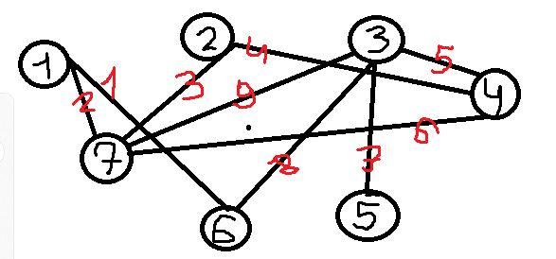
Матрица смежностей: $\begin{matrix}\begin{matrix} & 1 & 2 \\ 1 & 0 & 0 \\ 2 & 0 & 0\end{matrix} & \begin{matrix}3 & 4 & 5 \\ 0 & 0 & 0 \\ 0 & 1 & 0\end{matrix} & \begin{matrix}6 & 7 & \\ 1 & 1 & \\ 0 & 1 & \end{matrix} \\ \begin{matrix} 3 & 0 & 0 \\ 4 & 0 & 1 \\ 5 & 0 & 0\end{matrix} & \begin{matrix}0 & 1 & 1 \\ 1 & 0 & 0 \\ 1 & 0 & 0\end{matrix} & \begin{matrix}1 & 1 & \\ 0 & 1 & \\ 0 & 0 & \end{matrix} \\ \begin{matrix}6 & 1 & 0 \\ 7 & 1 & 1 \\ & & \end{matrix} & \begin{matrix}1 & 0 & 0 \\ 1 & 1 & 0 \\ & & \end{matrix} & \begin{matrix}0 & 0 & \\ 0 & 0 & \\ & & \end{matrix}\end{matrix}$

Матрица инцидентности: $\begin{matrix} & e1 & e2 & e3 & e4 & e5 & e6 & e7 \\ 1 & 1 & 0 & 0 & 0 & 0 & 1 & 0 \\ 2 & 1 & 0 & 0 & 0 & 0 & 0 & 1 \\ 3 & 0 & 1 & 0 & 0 & 0 & 0 & 1 \\ 4 & 0 & 1 & 0 & 1 & 0 & 0 & 0 \\ 5 & 0 & 0 & 1 & 1 & 0 & 0 & 0 \\ 6 & 0 & 0 & 0 & 1 & 0 & 0 & 1 \\ 7 & 0 & 0 & 1 & 0 & 1 & 0 & 0 \\ 8 & 0 & 0 & 1 & 0 & 0 & 1 & 0 \\ 9 & 0 & 0 & 1 & 0 & 0 & 0 & 1\end{matrix}$
Списки смежностей:
1: (6, 7)
2: (4, 7)
3: (4, 5, 7)
4: (2, 3, 7)
5: (3)
6: (1, 3)
7: (1, 2, 3, 4)
- G = (V,E) = (V={1,2,3,4,5,6,7,8}, E={(1,6),(1,8), (2,6),(2,7),(3,4),(3,5),(3,6),(3,8),(4,5),(4,6),(4,8),(7,8)}).
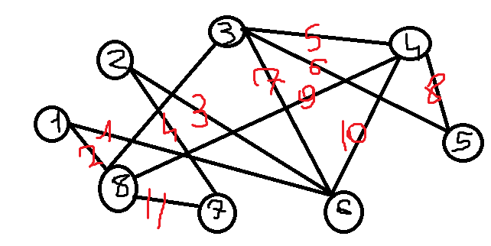
Решение:
Матрица смежностей: $\begin{matrix} & 1 & 2 & 3 & 4 & 5 & 6 & 7 & 8 \\ 1 & 0 & 0 & 0 & 0 & 0 & 1 & 0 & 1 \\ 2 & 0 & 0 & 0 & 0 & 0 & 1 & 1 & 0 \\ 3 & 0 & 0 & 0 & 1 & 1 & 1 & 0 & 1 \\ 4 & 0 & 0 & 1 & 0 & 1 & 1 & 0 & 1 \\ 5 & 0 & 0 & 1 & 1 & 0 & 0 & 0 & 0 \\ 6 & 1 & 1 & 1 & 1 & 0 & 0 & 0 & 0 \\ 7 & 0 & 1 & 0 & 0 & 0 & 0 & 0 & 1 \\ 8 & 1 & 0 & 1 & 1 & 0 & 0 & 1 & 0\end{matrix}$

Матрица инцидентности: $\begin{matrix} & e1 & e2 & e3 & e4 & e5 & e6 & e7 & e8 \\ 1 & 1 & 0 & 0 & 0 & 0 & 1 & 0 & 0 \\ 2 & 1 & 0 & 0 & 0 & 0 & 0 & 0 & 1 \\ 3 & 0 & 1 & 0 & 0 & 0 & 1 & 0 & 0 \\ 4 & 0 & 1 & 0 & 0 & 0 & 0 & 1 & 0 \\ 5 & 0 & 0 & 1 & 1 & 0 & 0 & 0 & 0 \\ 6 & 0 & 0 & 1 & 0 & 1 & 0 & 0 & 0 \\ 7 & 0 & 0 & 1 & 0 & 0 & 1 & 0 & 0 \\ 8 & 0 & 0 & 0 & 1 & 1 & 0 & 0 & 0 \\ 9 & 0 & 0 & 0 & 1 & 0 & 0 & 0 & 1 \\ 10 & 0 & 0 & 0 & 1 & 0 & 1 & 0 & 0 \\ 11 & 0 & 0 & 0 & 0 & 0 & 0 & 1 & 1 \\ 12 & 0 & 0 & 1 & 0 & 0 & 0 & 0 & 0\end{matrix}$
Списки смежностей:
1: (6, 8)
2: (6, 7)
3: (4, 5, 6, 8)
4: (3, 5, 6, 8)
5: (3, 4)
6: (1, 2, 3, 4)
7: (2, 8)
8: (3, 4, 7)

6. Дан ориентированный граф G = (V, E) , где:
• Вершины: V = \{ A, B, C, D, E, F \}
• Рёбра:
E = \{ (A,B), (A,C), (B,D), (C,D), (C,E), (D,E), (D,F), (E,F) \}
Требуется:
- Найти путь из вершины A в вершину F, который проходит через не менее трёх рёбер.
Ответ: A-C-E-F
- Определить, содержит ли этот путь повторяющиеся вершины.
Ответ: нет, не содержит. Все вершины разные.
- Проверить, существует ли путь, не содержащий циклов.
Ответ: да, существует. Ответ на 1 задание тому пример

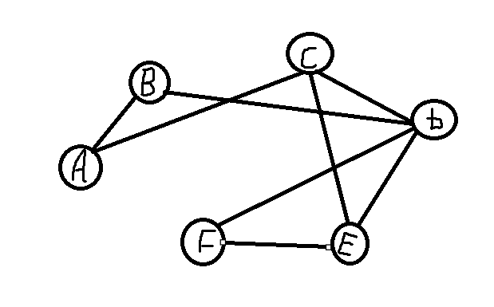
7. Дан неориентированный граф G = (V, E) , где:
• Вершины: V = { 1, 2, 3, 4, 5, 6, 7}
• Рёбра:
E = {(1,2), (1,3), (2,4), (2,5), (3,5), (4,6), (5,6), (5,7), (6,7)}
Требуется:
- Найти все возможные маршруты из вершины 1 в вершину 7.
Ответ:
1-2-5-7
1-2-4-6-7
1-2-4-6-5-7
1-2-5-6-7
1-3-5-7
1-3-5-6-7
- Определить, являются ли найденные маршруты простыми (без повторяющихся вершин).
Ответ: Да. Все найденные пути являются простыми и не содержат повторений.
- Найти кратчайший маршрут по числу рёбер.
Ответ:1-2-5-7
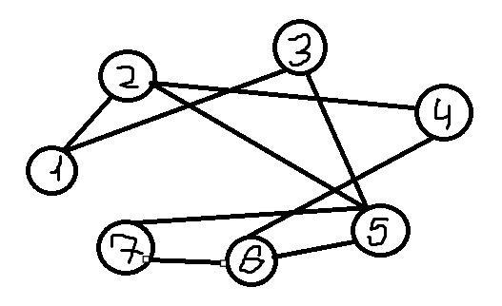

Задания повышенной трудности
1. Для графа G найти матрицу смежности, матрицу инцидентности и списки смежности
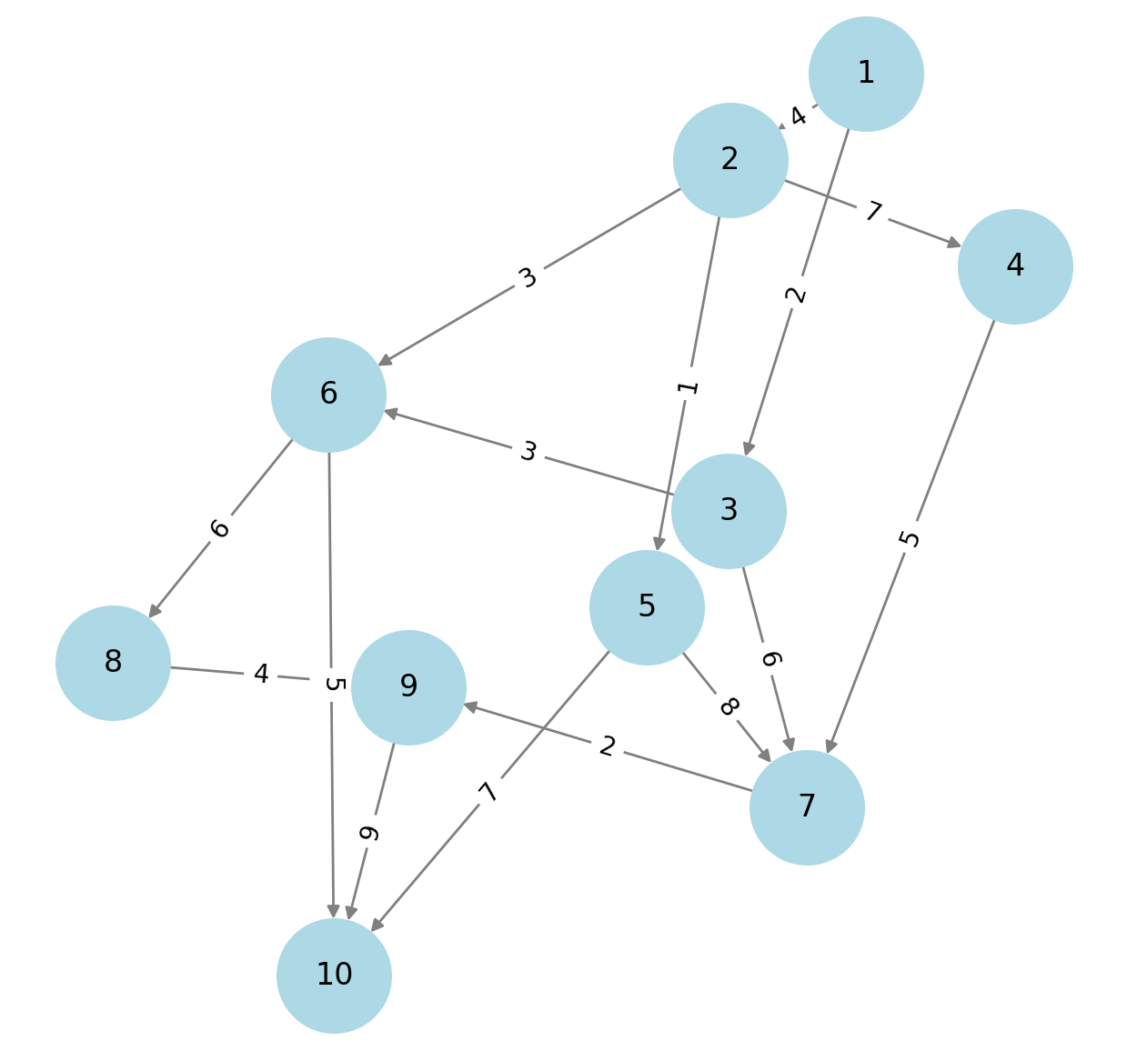
Решение:
Матрица смежностей: $\begin{matrix} & 1 & 2 & 3 & 4 & 5 & 6 & 7 & 8 & 9 & 10 \\ 1 & 0 & 1 & 1 & 0 & 0 & 0 & 0 & 0 & 0 & 0 \\ 2 & 1 & 0 & 0 & 1 & 1 & 1 & 0 & 0 & 0 & 0 \\ 3 & 1 & 0 & 0 & 0 & 0 & 1 & 1 & 0 & 0 & 0 \\ 4 & 0 & 1 & 0 & 0 & 0 & 0 & 1 & 0 & 0 & 0 \\ 5 & 0 & 1 & 0 & 0 & 0 & 0 & 1 & 0 & 0 & 1 \\ 6 & 0 & 1 & 1 & 0 & 0 & 0 & 0 & 1 & 0 & 1 \\ 7 & 0 & 0 & 1 & 1 & 1 & 0 & 0 & 0 & 1 & 0 \\ 8 & 0 & 0 & 0 & 0 & 0 & 1 & 0 & 0 & 1 & 0 \\ 9 & 0 & 0 & 0 & 0 & 0 & 0 & 1 & 1 & 0 & 1 \\ 10 & 0 & 0 & 0 & 0 & 1 & 1 & 0 & 0 & 1 & 0\end{matrix}$

Матрица инцидентности: $\begin{matrix} & 1 & 2 & 3 & 4 & 5 & 6 & 7 & 8 & 9 & 10 \\ 1 & 1 & 1 & 0 & 0 & 0 & 0 & 0 & 0 & 0 & 0 \\ 2 & 1 & 0 & 1 & 0 & 0 & 0 & 0 & 0 & 0 & 0 \\ 3 & 0 & 1 & 0 & 0 & 0 & 1 & 0 & 0 & 0 & 0 \\ 4 & 0 & 1 & 0 & 1 & 0 & 0 & 0 & 0 & 0 & 0 \\ 5 & 0 & 1 & 0 & 0 & 1 & 0 & 0 & 0 & 0 & 0 \\ 6 & 0 & 0 & 0 & 1 & 0 & 0 & 1 & 0 & 0 & 0 \\ 7 & 0 & 0 & 1 & 0 & 0 & 1 & 0 & 0 & 0 & 0 \\ 8 & 0 & 0 & 0 & 0 & 0 & 1 & 0 & 1 & 0 & 0 \\ 9 & 0 & 0 & 0 & 0 & 0 & 0 & 0 & 1 & 1 & 0 \\ 10 & 0 & 0 & 0 & 0 & 0 & 1 & 0 & 0 & 0 & 1 \\ 11 & 0 & 0 & 0 & 0 & 0 & 0 & 0 & 0 & 1 & 1 \\ 12 & 0 & 0 & 0 & 0 & 1 & 0 & 0 & 0 & 0 & 1 \\ 13 & 0 & 0 & 1 & 0 & 1 & 0 & 1 & 0 & 1 & 0 \\ 14 & 0 & 0 & 0 & 0 & 0 & 0 & 1 & 0 & 0 & 0 \\ 15 & 0 & 0 & 1 & 0 & 0 & 0 & 1 & 0 & 0 & 0\end{matrix}$

Списки смежностей:
1: (2, 3)
2: (4, 5, 6)
3: (1, 6, 7)
4: (2, 7)
5: (2, 7, 9)
6: (2, 3, 8, 10)
7: (3, 4, 5, 9)
8: (6, 9)
9: (7, 8, 10)
10: (5, 6, 9)

2. G = (V,E) = (V={1,2,3,4,5,6,7,8,9}, E={(1,2),(1,3), (1,5),(1,9),(2,3),(2,6),
(2,8),(3,4),(3,9),(4,5),(4,7),(4,8), (5,6),(5,7),(6,8),(6,9),(8,9)}).
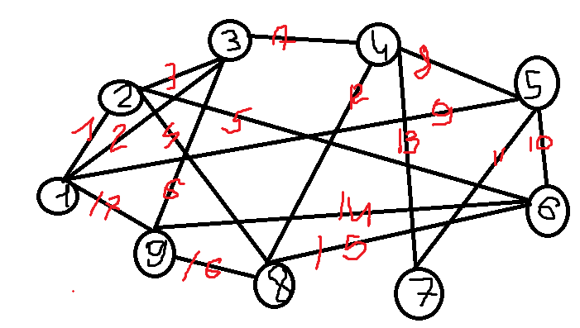
Матрица смежностей: $\begin{matrix} & 1 & 2 & 3 & 4 & 5 & 6 & 7 & 8 & 9 \\ 1 & 0 & 1 & 1 & 0 & 1 & 0 & 0 & 0 & 1 \\ 2 & 1 & 0 & 1 & 0 & 0 & 1 & 0 & 1 & 0 \\ 3 & 1 & 1 & 0 & 1 & 0 & 0 & 0 & 0 & 1 \\ 4 & 0 & 0 & 1 & 0 & 1 & 0 & 1 & 1 & 0 \\ 5 & 1 & 0 & 0 & 1 & 0 & 1 & 1 & 0 & 0 \\ 6 & 0 & 1 & 0 & 0 & 1 & 0 & 0 & 1 & 1 \\ 7 & 0 & 0 & 0 & 1 & 1 & 0 & 0 & 0 & 0 \\ 8 & 0 & 1 & 0 & 1 & 0 & 1 & 0 & 0 & 1 \\ 9 & 1 & 0 & 1 & 0 & 0 & 1 & 0 & 1 & 0\end{matrix}$

Матрица инцидентности: $\begin{matrix} & e1 & e2 & e3 & e4 & e5 & e6 & e7 & e8 & e9 & \\ 1 & 1 & 1 & 0 & 0 & 0 & 0 & 0 & 0 & 0 & \\ 2 & 1 & 0 & 1 & 0 & 0 & 0 & 0 & 0 & 0 & \\ 3 & 0 & 1 & 1 & 0 & 0 & 0 & 0 & 0 & 0 & \\ 4 & 0 & 1 & 0 & 0 & 0 & 0 & 0 & 1 & 0 & \\ 5 & 0 & 0 & 0 & 0 & 0 & 1 & 0 & 0 & 0 & \\ 6 & 0 & 0 & 1 & 0 & 0 & 0 & 0 & 0 & 1 & \\ 7 & 0 & 0 & 1 & 1 & 0 & 0 & 0 & 0 & 0 & \\ 8 & 0 & 0 & 0 & 1 & 1 & 0 & 0 & 0 & 0 & \\ 9 & 1 & 0 & 0 & 0 & 1 & 0 & 0 & 0 & 0 & \\ 10 & 0 & 0 & 0 & 0 & 1 & 1 & 0 & 0 & 0 & \\ 11 & 0 & 0 & 0 & 0 & 1 & 0 & 1 & 0 & 0 & \\ 12 & 0 & 0 & 0 & 1 & 0 & 0 & 0 & 1 & 0 & \\ 13 & 0 & 0 & 0 & 1 & 0 & 0 & 1 & 0 & 0 & \\ 14 & 0 & 0 & 0 & 0 & 0 & 1 & 0 & 0 & 1 & \\ 15 & 0 & 0 & 0 & 0 & 0 & 1 & 0 & 1 & 0 & \\ 16 & 0 & 0 & 0 & 0 & 0 & 0 & 0 & 1 & 1 & \\ 17 & 1 & 0 & 0 & 0 & 0 & 0 & 0 & 0 & 1 & \end{matrix}$

Списки смежностей:
1: (2, 3, 5, 9)
2: (1, 3, 6, 8)
3: (1, 2, 4, 9)
4: (3, 5, 7, 8)
5: (1, 4, 6, 7)
6: (2, 5, 8, 9)
7: (4, 5)
8: (2, 4, 6, 9)
9: (1, 3, 6, 8)

3. Дан неориентированный граф G = (V, E) , где:
• Вершины: V = { A, B, C, D, E, F, G, H }
• Рёбра:
E = { (A,B), (A,C), (A,D), (B,C), (B,E), (C,D), (C,F), (D,G), (E,F), (E,H), (F,G), (F,H), (G,H)}

Требуется:
1. Проверить, является ли граф эйлеровым.
2. Если граф не эйлеров, сделать его эйлеровым (добавив минимальное количество рёбер).
3. Найти эйлеров цикл и представить его в виде последовательности рёбер
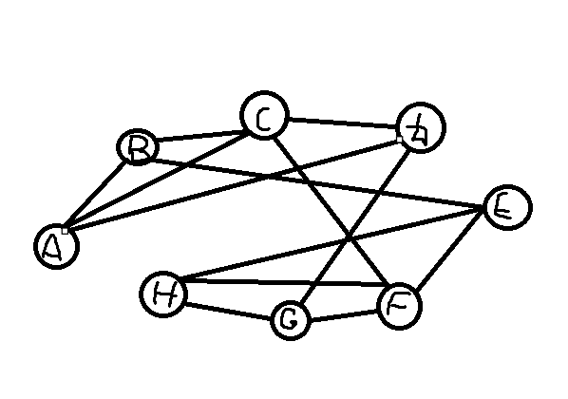
Решение:
- A: (A,B), (A,C), (A,D) – степень 3, нечетная. По этому граф не является эйлеровым
- Добавим ребра (A, H), (B, D), (E, G)
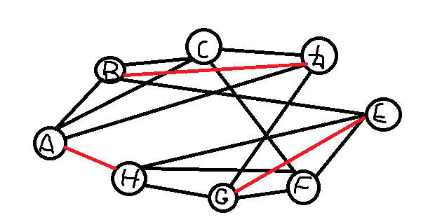
- A-b-c-d-b-e-f-g-e-h-f-c-a-d-g-h-a

